**臻爱首尔戏雪+爱宝乐园纯玩5天4晚**

**行程特色：**

甄选酒店：保证入住两晚首尔市区五花特二酒店

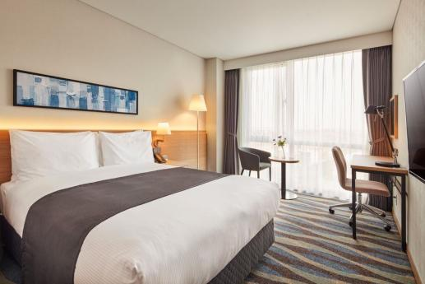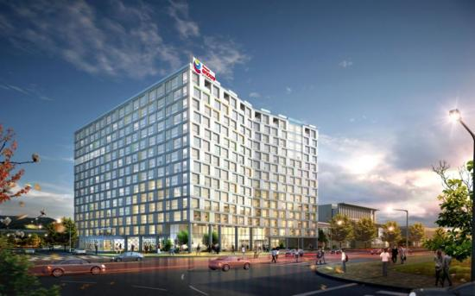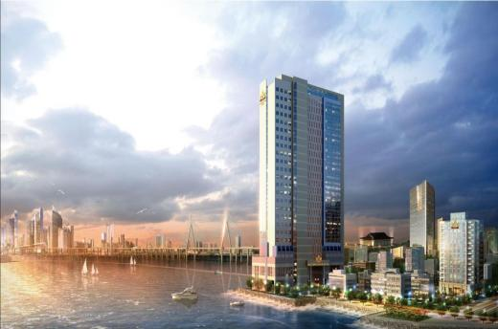

臻选景点：爱宝乐园、江村滑雪场、韩式美容汗蒸幕、青瓦台、景福宫、北村韩屋等

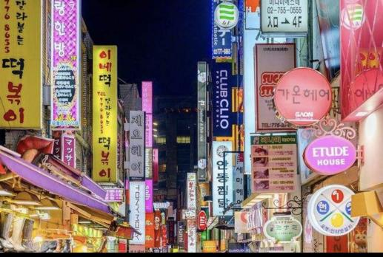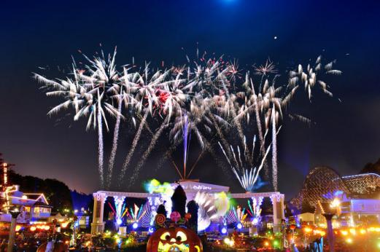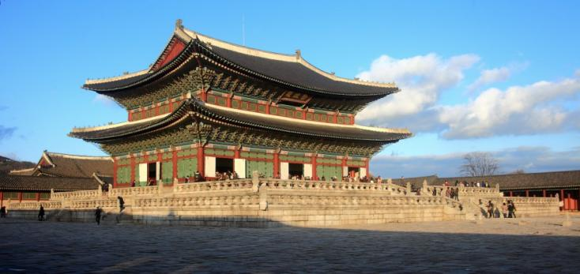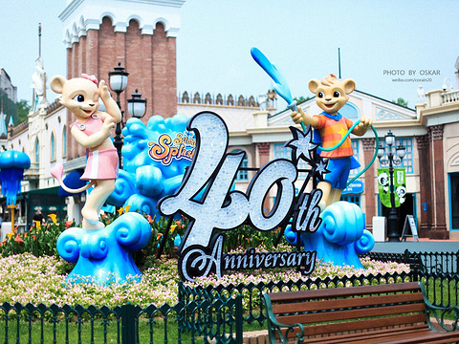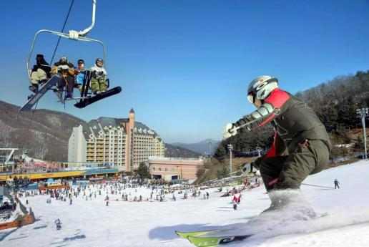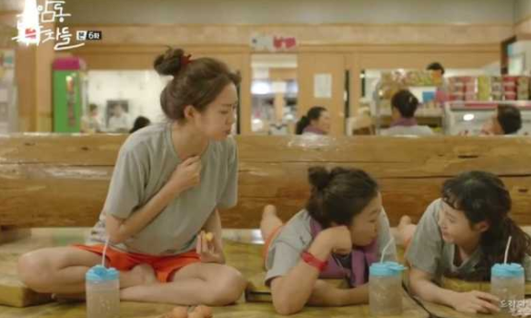

臻选用餐：韩式特色餐、人参炖鸡、明伦进士自助烤肉无限量畅吃+饮料畅喝

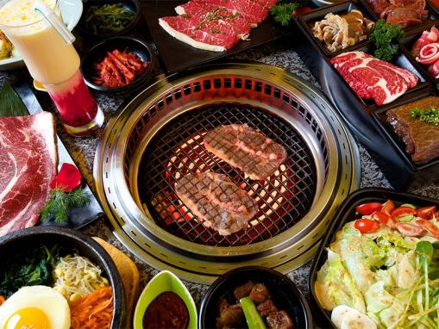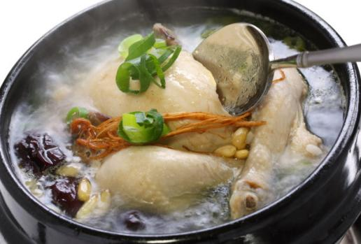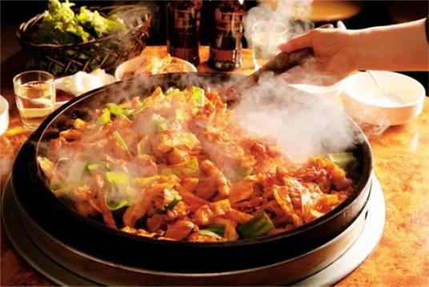

|  |  |  |  |  |  |
| --- | --- | --- | --- | --- | --- |
|  | 简版行程 | 早餐 | 午餐 | 晚餐 | 酒店 |
| D1 | 广州-首尔，抵达后接机入住酒店 | X | X | √ | 五花特二酒店 |
| D2 | 伊利希安江村度假村滑雪场-紫菜博物馆（含韩服体验）-韩式美容汗蒸幕 | √ | X | √ | 五花特二酒店 |
| D3 | 爱宝乐园一日游（含接送、含一日通票） | √ | X | X | 五花特二酒店 |
| D4 | 景福宫-青瓦台-北村韩屋村-南山公园+N首尔塔（不登塔）-新罗/乐天免税店-明洞商业街 | √ | √ | X | 五花特二酒店 |
| D5 | 首尔-广州 | √ | X | X | 温馨的家 |

|  |  |  |  |  |  |  |  |
| --- | --- | --- | --- | --- | --- | --- | --- |
| 第一天 | 广州--首尔--入住酒店 | | | | | | |
| 行程 | 参考航班：  广州-首尔KE866/12:40-17:15或者CZ337/09:30-13:50或者CZ339 1630/2035  指定时间出发，办理出境手续后乘机飞往韩国仁川机场，抵达后专车送往酒店，入住酒店休息。 | | | | | | |
| 餐食 | 早餐 | 敬请自理 | 午餐 | 敬请自理 | 晚餐 | √ | |
| 酒店 | 仁川五花特二酒店 | | | | | |
| 第二天 | 伊利希安江村度假村滑雪场-紫菜博物馆（含韩服体验）-韩式美容汗蒸幕 | | | | | |
| 行程 | 早餐后，前往【伊利希安江村度假村滑雪场】（约180分钟）游客可自主选择滑雪场内项目 (二选一)*以下项目各位游客请在报名时确认，确认选择滑雪场内项目后现场无法更改。  1、滑雪体验（包滑雪雪具，请自理滑雪衣服、墨镜、手套及帽子等，此日午餐自理）  2、滑雪盆体验（包滑雪盆及入场券，请自备防寒衣物墨镜、手套及帽子，此日午餐自理）  伊利希安江村度假村是集滑雪场、高尔夫球场、公寓式酒店等设施于一体的综合性度假村。游客可在一年四季享受秀丽多彩的自然景观和休闲运动带来的乐趣；滑雪道也按照难易度分为初、中、高级，游客们可以根据自己的实力和兴趣自由选择滑雪道。充分为滑雪初学者的安全和趣味性考虑，同时高级者能够更深刻的体验到惊险刺激带来的兴奋感。（温馨提示：行程含滑雪雪具；不含滑雪服防风镜手套等装备，建议自备或在雪场租用；不含雪场缆车，建议根据需要自行购买。滑雪场滑雪体验是具有风险性的娱乐项目，请年长者、身体状况不佳、有相关病情者请勿参加。请务必充分了解项目的安全须知并确认自己的身体状况，听从工作人员安排。另外，若无下雪，露天滑雪场则改为室内滑雪，敬请谅解)。  后往【紫菜博物馆】+韩服体验紫菜是在石头里生长的植物，是韩国重要的水产食品。在紫菜博物馆可以见识韩国海苔的全部制作流程，还可以试穿韩服，体验韩国传统文化。  【韩式美容汗蒸幕】坐在汗蒸幕室内，石炉顶部温度高达100度，底部则有70度，在炉内待3-5分钟可将体内的的废物通过汗液排出，促进新陈代谢。汗蒸窑与热疗室作为美容观光的先头兵，只在韩国才有的独特体验，吸引了众多的游客！  晚餐后入住酒店。 | | | | | |
| 餐食 | 早餐 | √ | 午餐 | 敬请自理 | 晚餐 | √ |
| 酒店 | 市区五花特二酒店 | | | | | |

|  |  |  |  |  |  |  |
| --- | --- | --- | --- | --- | --- | --- |
| 第三天 | 爱宝乐园一日游（含一日通票） | | | | | |
| 行程 | 早餐后，前往【爱宝乐园】（包含一日通票）由5大主题区组成：环球集市(正门地区商业)，美洲冒险区(惊险设施)、魔术天地(儿童设施、伊索之村)、欧洲冒险区(四季花园、玫瑰花园)、动物王国区(动物园/野生动物园)。这里不仅有适合各类人群的游乐设施，更有激情欢快的精彩表演。爱宝乐园一年四季一年四季都上演不同美景，根据每个不同的季节，这里还会展开不同的庆典活动，如迎新年庆典、鲜花狂欢节庆典、夏日泼水节庆典、快乐万圣节庆典、圣诞假日狂欢庆典等都是最为经典的项目。  游览后入住酒店。 | | | | | |
| 餐食 | 早餐 | √ | 午餐 | 敬请自理 | 晚餐 | 敬请自理 |
| 酒店 | 市区五花特二酒店 | | | | | |
| 第四天 | 景福宫-青瓦台-北村韩屋村-南山公园+N首尔塔（不登塔）-新罗/乐天免税店-明洞商业街 | | | | | |
| 行程 | 【景福宫（游览约40分钟）】景福宫几乎是每个来韩国的游客必打卡景点，景福宫一年四季美景各异，春天有可爱的樱花点缀，夏季有绿树凉风，秋季银杏遍地，冬季白雪皑皑。无论什么季节来这里，都能感受大自然与古宫相辅相成的别样魅力，一饱眼福；更是韩国最有代表性的历史建筑，景福宫历经了承平盛世、纷争乱世，静静地伫立于此，见证了国家的变迁，承载着历史的积淀。《孤单又灿烂的神：鬼怪》《来自星星的你》《仁显王后的男人》《屋塔房王世子》《拥抱太阳的月亮》《大长今》拍摄地。  【青瓦台】（如未能预约入内则安排外观），青瓦台曾是韩国总统官邸，原为高丽王朝离宫，1426年朝鲜王朝建都汉城（今韩国首尔）后，把它做为景福宫后园，修建了隆武堂、庆农斋和练武场等一些建筑物，并开了一块国王的亲耕地。青瓦台是卢泰愚总统在任时新建的，主楼曾为韩国总统官邸。有总统办公室、接见厅、会议室、居室，配楼有秘书室、警护室和迎宾楼等。2022年5月10日，青瓦台向公众全面开放参观。  【北村韩屋村】北村韩屋是一片传统住宅区域，这里林立着贵族们曾经居住过的韩屋。宏伟的宫殿建筑之间聚集着的这些传统韩屋群，以及数不尽的小巷都保存着原来的样子，完整的呈现出六百年前的迷人风貌。  【南山公园+N首尔塔】（不登塔）南山公园是首尔地标花园，延着山路而上，迎着冬日的气息，享受首尔南山冬日雪景，N首尔塔（不登塔）建立在首尔的南山上，是首尔的地标建筑，也是韩国人心目中不能替代的核心景点。“爱情锁墙”被挂说各国的情人锁，刻画了各各爱情故事。  前往【新罗/乐天免税店】（参观时间约90分钟）尽情买买买，感受没有税金的快乐。  后前往【明洞商业区自由逛街（约90分钟）】，客人可在明洞自由逛街，晚餐自由品尝当地特色小吃。作为首尔中心街区的明洞，一直是外国游客首尔游的第一站，是韩国著名的购物街也是韩国最繁华的地段，明洞日流动人数最高可达100万人以上，是首尔旅游的核心地带。后入住酒店休息。 | | | | | |
| 餐食 | 早餐 | √ | 午餐 | √ | 晚餐 | 敬请自理 |
| 酒店 | 仁川五花特二酒店 | | | | | |
| 第五天 | 首尔—广州 | | | | | |
| 行程 | 根据航班时间，前往韩国仁川国际机场，搭豪华客机返回广州，抵达广州后散团，结束此次愉快的韩国之旅！  参考航班：首尔-广州KE865/08:50-11:30或者CZ338/14:50-18:00或者CZ3062/1615-1935 | | | | | |
| 餐食 | 早餐 | √（早机则机上用餐） | 午餐 | 敬请自理 | 晚餐 | 敬请自理 |
| 酒店 | 温馨的家 | | | | | |

**以上行程可能会根据实际情况调整，敬请谅解**

**【费用包含】：**

1、此产品自组散拼团，15成人起发；

2、交通：广州首尔往返经济舱机票含税，包含往返行李23KG/件/人;

3、酒店：2晚市区五花特二+2晚仁川五花特二酒店.（住宿为两人标准间，含每人每晚一床位，酒店住宿若出现单男单女，旅行社会按照报名先后的顺序安排同性客人同住，若客人不接受此种方式或经协调最终不能安排的，客人须在出发前补单房差，单房差：2000元/人）；

首尔参考酒店：金浦汉江恩柯尔温德姆华美达酒店、首尔黄金酒店、东大门瑞森酒店、金浦艺术酒店、首尔滨海酒店、首尔伯努伊酒店或同级

仁川参考酒店：仁川机场皇家商场酒店、仁川永宗岛天空酒店、里维埃拉仁川机场酒店、海洋公园酒店或同级

4、用车：根据团队人数安排空调旅游车，保证每人1正座；

5、景点：行程表内所列的景点第一道大门票；

6、用餐：全程4早3正，餐标20000韩元/人/餐（不含酒水）。客人放弃早餐和所有的正餐，无费用退还。（团队标准用餐，中式餐或特色餐，自由活动期间用餐请自理；如自愿放弃用餐，则餐费不退）；

7、导游：当地全程导游服务。（自由活动不包含导游服务）

**【费用不含】：**

1、全程司导服务费500元/人

2、入境个人物品海关征税，超重行李的托运费、保管费。

3、因交通延阻、罢工、天气、飞机、机器故障、航班取消或更改时间等不可抗力原因所导致的额外费用。

4、店内洗衣、理发、电话、传真、收费电视、饮品、烟酒等个人消费。

5、“费用包含”中不包含的其它项目。

6、单人房差人民币2000元（如遇单男单女请听从导游安排与同性团友拼房或自补房差）；

**【特殊收费】：**

1、其他费用备注：

（1）非中国大陆护照（港澳台及外籍护照）需根据护照类型收取500/人附加费；

（2）6周岁以下小童不占床-800元，6周岁及以上占床大小同价；

**离团说明：**本行程设定为团体旅游行程，故为顾及旅客出游期间人身安全及团队签证问题，于旅游行程期间，恕无法接受离团之要求，若因此而无法满足您的旅游需求，建议您另行选购团体自由行或航空公司套装自由行，如有不便之处，敬请原谅！

**签证提示：**

1) 护照有效期必须在您计划离开该国当日起计算至少半年(6个月)或以上仍属有效的护照且有4页或以上有效签证页的中国公民因私出境护照；

2）提供半年内（6个月内）大一寸白底彩色照片2张（免眼镜）。

3)持港澳台护照（包括CI、DI身份证明书,旅行证等）和外籍护照报名客人，必须自备前往目的地国家有效签证，并必须有再次入中国境内的有效签证。

4)持港澳台护照（包括CI、DI身份证明书,旅行证等）报名的客人，出发当天必须自带有效期回乡证或台胞证原件。

5）政府加大对未成年人，即未满16周岁（包括16周岁）以下儿童的保护。要求各旅行社送签除上述要求外，还必需提供以下资料：

a、护照原件；（护照有效期必须在您计划离开该国当日起计算至少半年(6个月)或以上仍属有效；具有肆页或以上有效签证页的中国公民因私出境护照。）

b、提供半年内（6个月内）大一寸白底彩色照片2张（免眼镜）。

c、出生证复印件1份，内容必须清晰。（补充：如出生证上面没有未成年人姓名，则需补充全家户口本复印件；如未成年的申请人有改名记录，需要提供户口簿改名页的复印件，内容需要清晰）

d、如父母一方已获签证并在有效期内，需提供父母一方护照首页（带有照片的资料页）和有效签证页的复印件。

1、客人滞留首尔将产生罚金50000元；

2、如因客人自身原因导致拒签无法如期出游，因此所产生的签证费用及机票费不退；

3、如客人持第三国签证过关港澳且无离境记录，造成护照上有“DT”记录，须送北京办理签证，费用另计!

4、凡是65岁及以上长者报名，需另外提供正规三甲以上医院开具的健康证明，及家属签署一份免责声明书。

5、因接待能力有限，本产品不接受孕妇以及70周岁以上长者报名，请谅解！

6、确认后取消扣除定金1500元/人，出发前7天出机票，出票后取消所有费用不退，且视为自动放弃行程中所包含的一切。

**温馨提示：**

**1.每人需随身携带5000元人民币现金或等值银行卡。韩国海关规定进入韩国每位必须最少携带5000元人民币或等额外币，否则有可能被移民局误认为打工者，将无法进入韩国，原机/船返回！海关实行不定时抽查制度，切勿抱着侥幸心理，如少于该金额，拒绝入境者将由客人自行承担！**

2、为了保障客人人生安全，客人须全程随团旅游，确需离团自行活动者应到当团领队处办理相对应的手续。在境外旅游中有不少不法分子利用各种手段，导致客人蒙受金钱损失。我司特意提醒客人，在行程进行时，一定要跟随我司领队或当地导游出行，不要轻信不法分子甜言蜜语。若在旅途中出现上述情况，不在旅行社承担的责任范围内。

3、请各位贵宾一定要注意保持自己护照的清洁和完整，如因本人护照污损残缺等原因导致被各国边检、移民局、口岸拒绝出入境，我社将不承担任何责任，所有产生的损失由游客本人自行承担，敬请谅解！

4、关于参观当地政治、军事等敏感区域旅游的温馨提示：

不同国家有不同的法律规定，请客人尊守当地法律规定，切勿对当地的政府机构、王宫、军事安全要地、外国驻当地领馆等敏感建筑进行拍摄，否则很有可能遭受罚款、拘留或者入狱、遣返等及极其严厉的处罚。另外，请客人务必遵守当地法律法规及风俗习惯，一旦有当地工作人员发出提示警告或禁止警示的，一定不能与其争辩或有身体碰撞，以避免风险。

5、客人必须全程随团队旅游，确需离团自行活动者，应到当团领队处办理手续，离团费2000元/天/人。

6、本行程不接受未成年人单独报名，必须有成年人同行或提供家长同意书方可报名；

1）我社有权根据客人年龄、健康、身体状况（包括怀孕）的相关情况等选择是否接受客人报名参团。若客人参加高原地区旅游或风险旅游项目（包括但不限于：游泳、浮潜、冲浪、漂流等水上活动以及骑马、攀岩、登山等高风险的活动）或身体状况可能不适宜出行旅游的（包括但不限于：传染性疾病、身体残疾、精神疾病、怀孕、癫痫、恶性肿瘤、心血管病、高血压、呼吸系统疾病、糖尿病、慢性疾病健康受损），须在报名前自行前往医疗机构体检后，确保自身身体条件能够完成本次旅游活动。我社已经给予客人出游安全提示，并已进行劝阻，但如客人仍坚持参加旅游活动，由此造成任何人身意外及不良后果将由客人本人全部承担。

2)客人须保证提供的身体健康状况真实，如有隐瞒，我社有权按客人退团处理，并由客人承担全部责任（包括但不限于退团扣费、在行程中因此造成的任何人身意外及不良后果）。若客人在报名后发现怀孕的，客人必须尽快通知我社，我社有权按客人退团处理，所交团费扣除已发生的费用后，剩余部分退回客人。

●首尔酒店没有官方公布的星级标准，没有挂星制度。所涉及酒店的档次普遍比国内略差一点。

●任何非官方网站所公布的酒店星级档次，是属于该网站自己的评估标准，不代表该酒店的真实档次或星级。

●餐食：韩国饮食以米饭、辛奇、汤为主，比较清淡，用餐时基本四人一桌，韩餐辣椒、蒜味较浓。因物价很高团队餐厅现在无法提供无限量，只能安排一人一份的定量，如需追加时，请自行结账。（例如 加米饭 韩币1000/份）

●行程中的购物点安排，是行业公会认定合法购物商店，客人自愿消费。

如因客人自身原因造成机票无法出票或无法出行的，属旅客自身责任，旅行社不承担任何违约责任。客人因此取消行程的，旅行社按旅游合同约定退还部分费用。客人自身原因包括但不限于个人资质（如个人信用等）、身体状况（如怀孕、疾病等）、客人突发意外事件等造成客人不能出行的情况。